跳跳休閒農場
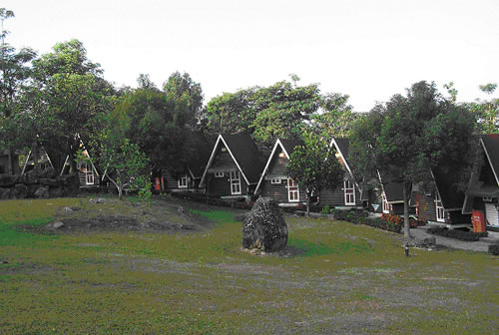

- 從台三線公路348公里處順著指標走，距台三線公路約1.5公里處，你可以見到世外桃源般的跳跳休閒農場，由行政院農業委員會與嘉義縣政府共同輔導的休閒農場，提供遊客優閒自在的知性之旅。
- 跳跳休閒農場的主人為遊客安排以農場為定點的旅遊，不同的季節有各種蔬菜、水果以及焢窯。十二月至元月寒冬賞梅，三月中至五月脆梅、紫蘇梅、桑椹製作，六月至七月龍眼採收，七至十一月百香果、竹筍嚐鮮。
- 這裡有復育螢火蟲，目前有超過七個以上的品種每年三月至十一月在農場復育區飛舞，並安排解說老師自然生態教學。另外有山訓攀岩場，以驚險刺激的活動，來提昇全民運動的興趣。此外，在跳跳休閒農場別忘了鳥類生態與蝴蝶生態的觀察，遊客們可以在此發現台灣珍貴品系-八色鳥、藍腹鷴、朱鸝、鳳頭蒼鷹、山麻雀、赤腹山雀、綠啄花的蹤跡。
- 查詢專線：05-2521529；網址：http://www.gogo66.com.tw

